G
TC/50/18
ORIGINAL: englisch
DATUM: 27. Januar 2014
INTERNATIONALER VERBAND ZUM SCHUTZ VON PFLANZENZÜCHTUNGEN
Genf
Technischer AusschuSS
Fünfzigste Tagung
Genf, 7. bis 9. April 2014
Überarbeitung von Dokument TGP/7: Angabe des Entwicklungsstadiums in Prüfungsrichtlinien
vom Verbandsbüro erstelltes Dokument
Haftungsausschluß: dieses Dokument gibt nicht die Grundsätze oder eine Anleitung der UPOV wieder
Zweck dieses Dokuments ist es, eine Anleitung zur Angabe des Entwicklungsstadiums, in dem die Merkmale in den Prüfungsrichtlinien zu erfassen sind, für eine künftige Überarbeitung von Dokument TGP/7: „Erstellung von Prüfungsrichtlinien“ vorzuschlagen.

In diesem Dokument werden folgende Abkürzungen verwendet:

TC: Technischer Ausschuß
TC-EDC: Erweiterter Redaktionsausschuß
TWA: Technische Arbeitsgruppe für landwirtschaftliche Arten
TWC: Technische Arbeitsgruppe für Automatisierung und Computerprogramme
TWF: Technische Arbeitsgruppe für Obstarten
TWO: Technische Arbeitsgruppe für Zierpflanzen und forstliche Baumarten
TWP: Technische Arbeitsgruppen
TWV: Technische Arbeitsgruppe für Gemüsearten

Der Aufbau dieses Dokuments ist wie folgt:

HINTERGRUND 1
Bestehende ANLEITUNG IN DOKUMENT TGP/7 2
TG Vorlage 2
GN 23 3
Kapitel 3.3 und GN 9 3

Kommentare der Technischen Arbeitsgruppen im Jahr 2013 4
VORSCHLAG 5

HINTERGRUND

Der Technische Ausschuß (TC) vereinbarte auf seiner neunundvierzigsten Tagung vom 18. bis 20. März 2013 in Genf, daß bei einer künftigen Überarbeitung von Dokument TGP/7 im Hinblick auf die Aufnahme von Schlüsseln der Entwicklungsstadien in Kapitel 8 der Prüfungsrichtlinien eine Klarstellung vorzunehmen sei und ersuchte das Verbandsbüro, einen Entwurf für eine Anleitung zur Prüfung durch die TWP auf ihren Tagungen im Jahr 2013 auszuarbeiten (vergleiche Dokument TC/49/41 „Bericht über die Entschließungen“, Absatz 83).

Bestehende ANLEITUNG IN DOKUMENT TGP/7

TG-Vorlage

Die TG-Vorlage und die verbundene Erläuterung (GN24) erteilen folgende Anleitung für die Angabe des Entwicklungsstadiums zur Erfassung von Merkmalen in den Prüfungsrichtlinien:

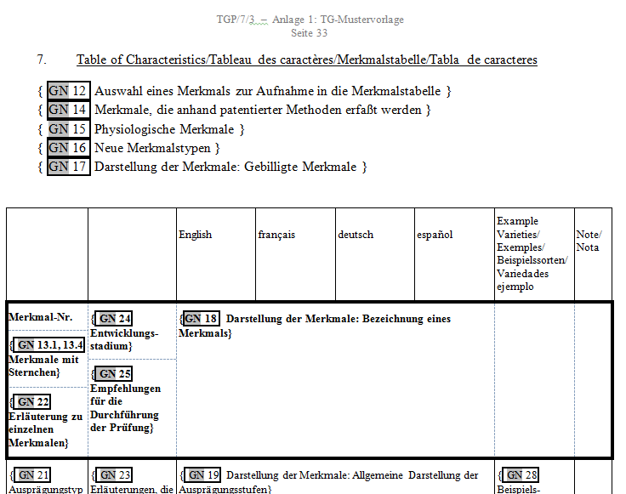

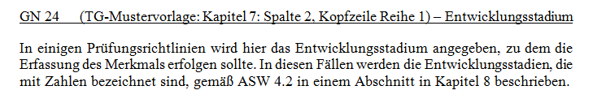

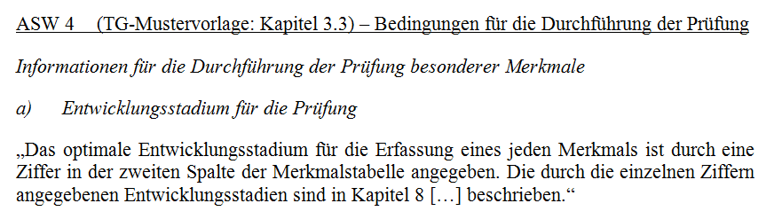

GN 23

Erläuterung GN 23 Anleitung für Verfasser von Prüfungsrichtlinien: „Erläuterungen, die mehrere Merkmale betreffen“ besagt folgendes:

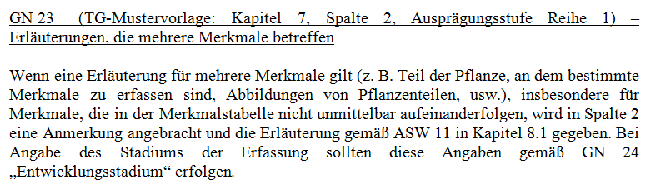

Kapitel 3.3 und GN 9

Die TG-Vorlage und die Erläuterung (GN 9) erteilen weitere Anleitung wie folgt:

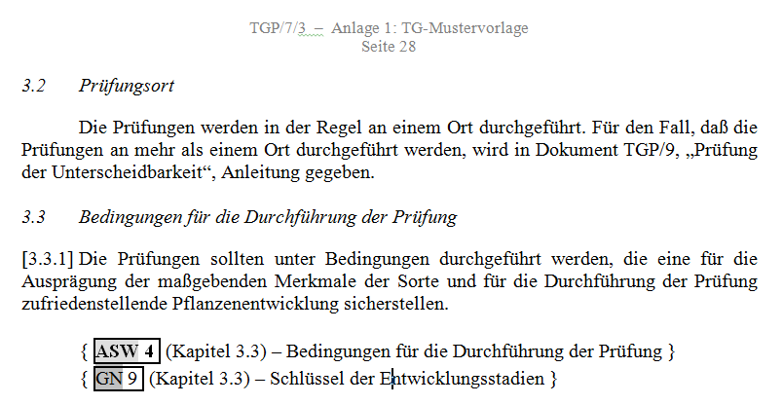

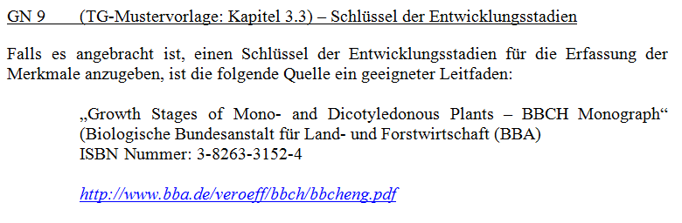

Kommentare der Technischen Arbeitsgruppen im Jahr 2013

Die TWO, TWF, TWV, TWC und TWA prüften jeweils die Dokumente TWO/46/11, TWF/44/11, TWV/47/11, TWC/31/11 und TWA/42/11 (vergleiche Dokumente TWO/46/29 „Report”, Absätze 24 bis 26, TWF/44/31 „Report”, Absätze 28 bis 29, TWV/47/34 “Report”, Absätze 28 und 29, TWC/31/32 „Report”, Absatz 25 und TWA/42/31 „Report”, Absätze 27 und 28).

Die TWO merkte an, daß Zierpflanzen normalerweise zum Zeitpunkt der Vollblüte erfaßt werden und die Angabe der Entwicklungsstadien in Prüfungsrichtlinien auch weiterhin freigestellt sein und gegebenenfalls verwendet werden sollte.

Die TWO und die TWA waren sich darin einig, daß der Zusätzliche Standardwortlaut 4 (ASW 4) so geändert werden sollte, daß er die derzeitige Praxis in den Prüfungsrichtlinien, die Wachsstumsstadien unter Verwendung von Buchstaben, Ziffern und Kombinationen aus Buchstaben und Ziffern anzugeben, reflektiert und wie folgt lauten sollte:

ASW 4 (TG Mustervorlage: Kapitel 3.3 Bedingungen für die Durchführung der Prüfung
Information zur Durchführung der Prüfung einzelner Merkmale
a) Entwicklungsstadium für die Prüfung
„Das optimale Entwicklungsstadium für die Erfassung eines jeden Merkmals ist durch eine Ziffer Referenz in der zweiten Spalte der Merkmalstabelle angegeben. Die durch die einzelnen Ziffern Referenzen angegebenen Entwicklungsstadien sind in Kapitel 8 […] beschrieben.”

Die TWA merkte an, daß GN 24 geändert werden sollte, um die vorgeschlagene Änderung an ASW 4 zu reflektieren, indem das Wort „Ziffer“ durch „Referenz“ ersetzt wird.

GN 24 (TG-Mustervorlage: Abschnitt 7: Spalte 2, Kopfzeile Reihe 1) – Entwicklungsstadium
In einigen Prüfungsrichtlinien wird hier das Entwicklungsstadium angegeben, zu dem die Erfassung des Merkmals erfolgen sollte. In diesen Fällen werden die Entwicklungsstadien, die mit Zahlen Referenzen bezeichnet sind, gemäß ASW 4.2 in einem Abschnitt in Kapitel 8 beschrieben.

Die TWF war der Ansicht, daß es nicht erforderlich sei, die bestehende Anleitung in Dokument TGP/7 im Hinblick auf die Angabe des Entwicklungsstadiums, in dem die Merkmale zu erfassen sind, in den Prüfungsrichtlinien zu ändern. Die TWF vereinbarte, daß die bestehende Anleitung ausreichend Information erteile, und daß die Angabe der Entwicklungsstadien in Prüfungsrichtlinien auch weiterhin freigestellt sein und gegebenenfalls verwendet werden sollte.

Die TWF merkte an, daß der Sachverständige aus Deutschland einen aktualisierten Link für „Entwicklungsstadien mono- und dikotyler Pflanzen – BBCH Monografie” in GN 9 liefern werde.

Die TWV war der Ansicht, daß es nicht erforderlich sei, die bestehende Anleitung in Dokument TGP/7 im Hinblick auf die Angabe des Entwicklungsstadiums, in dem die Merkmale zu erfassen sind, in den Prüfungsrichtlinien zu ändern. Die TWV vereinbarte, daß die bestehende Anleitung ausreichend Information erteile, und daß die Angabe der Entwicklungsstadien in Prüfungsrichtlinien auch weiterhin freigestellt sein und gegebenenfalls verwendet werden sollte.

Die TWV stimmte mit der TWO darin überein, daß die Angabe von Entwicklungsstadien in Prüfungsrichtlinien gegebenenfalls verwendet werden sollte und sofern möglich eine harmonisierte einfache Nummerierung, wie etwa in den Prüfungsrichtlinien für Kartoffel (Dokument TG/23/6), wie unten dargestellt, verwendet werden sollte:

„8.3 Optimales Entwicklungsstadium für die Erfassung der Merkmale
1 = Knospenstadium
2 = Blühstadium
3 = Reifestadium der Knollen
4 = nach der Ernte”

Die TWC war der Ansicht, daß es nicht erforderlich sei, die bestehende Anleitung in Dokument TGP/7 im Hinblick auf die Angabe des Entwicklungsstadiums, in dem die Merkmale zu erfassen sind, in den Prüfungsrichtlinien zu ändern.

VORSCHLAG

In Einklang mit den Anmerkungen der TWP im Jahr 2013 wird vorgeschlagen, die Anleitung in Dokument TGP/7 im Hinblick auf die Angabe des Entwicklungsstadiums, in dem die Merkmale zu erfassen sind, in den Prüfungsrichtlinien wie folgt zu ändern.

ASW 4 (TG Mustervorlage: Kapitel 3.3) Bedingungen für die Durchführung der Prüfung
Information zur Durchführung der Prüfung einzelner Merkmale

a) Entwicklungsstadium für die Prüfung
„Das optimale Entwicklungsstadium für die Erfassung eines jeden Merkmals ist durch eine Ziffer Referenz in der zweiten Spalte der Merkmalstabelle angegeben. Die durch die einzelnen Ziffern Referenzen angegebenen Entwicklungsstadien sind in Kapitel 8 […] beschrieben.”

GN 9 (TG Mustervorlage: Kapitel 3.3) - Schlüssel der Entwicklungsstadien
In Fällen In einigen Fällen, in denen es zweckmäßig ist, einen Schlüssel des Entwicklungsstadiums für die Erfassung von Merkmalen zu liefern, erteilt folgendes nützliche Anleitung:

„Entwicklungsstadien mono- und dikotyler Pflanzen – BBCH Monografie”
(Biologische Bundesanstalt für Land- und Forstwirtschaft (BBA))
ISBN-Nummer: 3-8263-3152-4
http://www.bba.de/veroeff/bbch/bbcheng.pdf
http://www.jki.bund.de/fileadmin/dam_uploads/_veroeff/bbch/BBCH-Skala_deutsch.pdf

In einigen anderen Fällen könnte ein vereinfachter Schlüssel der Entwicklungsstadien zweckmäßig sein, wie zum Beispiel in der Prüfungsrichtlinien für Kartoffel (Dokument TG/23/6):

„8.3 Optimales Entwicklungsstadium für die Erfassung der Merkmale

1 = Knospenstadium
2 = Blühstadium
3 = Reifestadium der Knollen
4 = nach der Ernte”

GN 24 (TG Mustervorlage: Kapitel 7: Spalte 2, Kopfzeile Reihe 1) – Entwicklungsstadium
In einigen Prüfungsrichtlinien wird hier das Entwicklungsstadium angegeben, zu dem die Erfassung des Merkmals erfolgen sollte. In diesen Fällen werden die Entwicklungsstadien, die mit Zahlen Referenzen bezeichnet sind, gemäß ASW 4.2 in einem Abschnitt in Kapitel 8 beschrieben.

Der TC wird ersucht, die vorgeschlagenen Änderungen an Dokument TGP/7, ASW 4, GN 24 und GN 9, wie in Absatz 17 dieses Dokuments dargelegt, zu prüfen.

[Ende des Dokuments]

